|  |  |
| --- | --- |
| **保密级别** | 保密 |
| **版 本 号** | 1.0 |

一级承分销系统

运行维护手册

**文档种类：**运维手册

**撰写时间：**2019年8月29日

**发行范围：**海通证券

目录

1. 系统架构图 3

2. 设备清单 3

3. 网络访问 4

4. 应用清单 5

5. 日常运维操作流程 5

6. 故障排查方法和应急处理方案 6

# 系统架构图

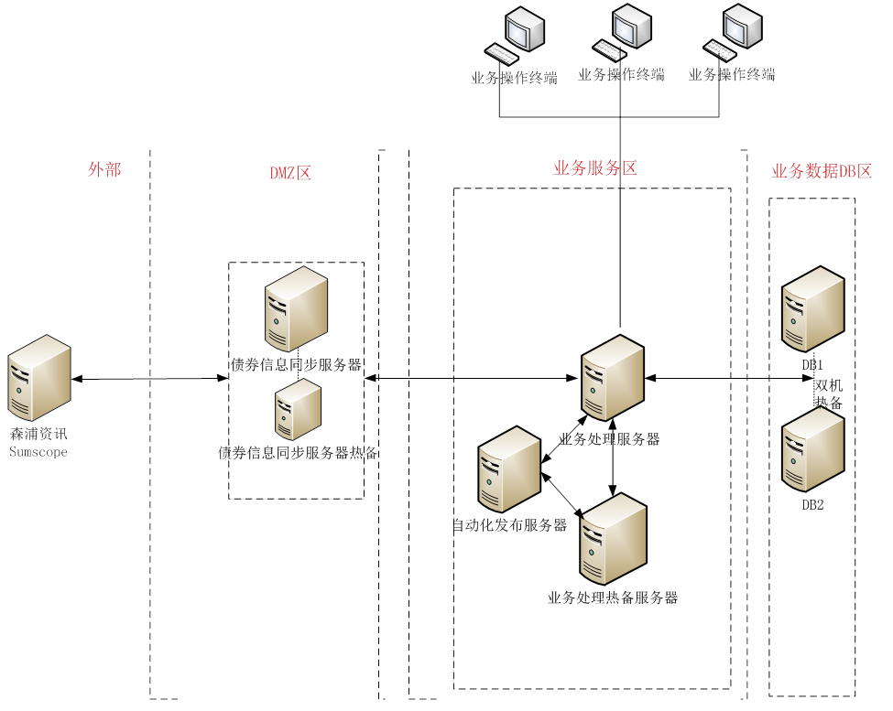`

系统分为DMZ区，业务服务区，业务数据DB区。

DMZ区：需要开发外网访问权限，和森浦服务端同本地债券分销系统进行数据交互。

业务服务区：处理申购、行情推送、标位修改，确认，查询等相关业务操作。

业务数据DB区：存储系统业务的数据，对外部访问进行控制。

# 设备清单

|  |  |  |  |  |  |
| --- | --- | --- | --- | --- | --- |
| No. | 类别 | 硬件配置 | 软件配置 | IP | 位置 |
| 1 | 应用服务器——分销系统后台服务（主机） | 4CORE，16G内存，2*4GB光纤卡，500G硬盘 | 操作系统：CenterOS7.4  软件：JDK1.7 |  |  |
| 2 | 应用服务器——分销系统后台服务（备机） | 4CORE，16G内存，2*4GB光纤卡，500G硬盘 | 操作系统：CenterOS7.4  软件：JDK1.7 |  |  |
| 3 | 数据库服务器（主机） | 4CORE，32G内存，2*4GB光纤卡，500G硬盘 | 操作系统：CenterOS7.4  软件：MySql 5.6 |  |  |
| 4 | 数据库服务器（备机） | 4CORE，32G内存，2*4GB光纤卡，500G硬盘 | 操作系统：CenterOS7.4  软件：MySql 5.6 |  |  |
| 5 | 同步服务器  （主机） | 4CORE，8G内存，250G硬盘 | 操作系统： CenterOS7.4 |  |  |
| 6 | 同步服务器  （备机） | 4CORE，8G内存，250G硬盘 | 操作系统： CenterOS7.4 |  |  |
| 7 | 自动化部署服务器 | 4CORE，16G内存，250G硬盘 | 操作系统： CenterOS7.4 |  |  |

# 网络访问

系统内部的访问：

|  |  |  |  |  |
| --- | --- | --- | --- | --- |
| **源** | **目的** | **服务** | **负载均衡** | **备注** |
| 客户管理服务器 | 分销系统后台服务器 | 5672端口 | 无 |  |
| 网关服务器 | 分销系统后台服务器 | 5672端口 | 无 |  |
| 第三方接入服务器 | 分销系统后台服务器 | 5672端口 | 无 |  |
| 分销系统后台服务器 | 数据库服务器 | mysql访问端口13306 | 无 |  |
| 客户管理服务器 | 数据库服务器 | mysql访问端口13306 | 无 |  |
| 分销系统后台服务器 | 第三方接入服务器 | 5672端口 | 无 |  |
| 客户管理服务器 | 第三方接入服务器 | 5672端口 | 无 |  |
| 分销系统后台服务器 | 接口网关服务器 | 5672端口 | 无 |  |

外部对系统的访问**：**

|  |  |  |  |  |
| --- | --- | --- | --- | --- |
| **源** | **目的** | **服务** | **负载均衡** | **备注** |
| 交易员客户端 | 客户管理系统服务器 | 8080，8081,8082端口，用于http协议 | 无 |  |
| 交易员客户端 | 网关服务器 | 18899，18888，18887端口 | 无 |  |
| 森浦 | 第三方接入服务器 | 5672端口  15672端口 | 无 | 通过互联网访问 |

# 应用清单

|  |  |  |
| --- | --- | --- |
| **所在机器** | **系统模块名称** | **安装目录** |
| app | CRM及管理系统 | /opt/sumscope |
| 总线进程 | /opt/sumscope/UPPC/qpid |
| 网关服务 | /opt/sumscope/UPPC/gatesvr_a  /opt/sumscope/UPPC/gatesvr_b |
| 登录服务 | /opt/sumscope/UPPC/loginsvr_external |
| 字典服务 | /opt/sumscope/UPPC/Dict_Service |
| 行情服务 | /opt/sumscope/UPPC/ bond_quot |
| 内部消息流转服务 | /opt/sumscope/UPPC/internal_relay |
| 数据库入库服务 | /opt/sumscope/UPPC/Data2DB |
| 数据库变化监控服务 | /opt/sumscope/UPPC/DB2Bus |
| 数据处理服务 | /opt/sumscope/UPPC/copy_table |
| 数据库访问服务 | /opt/sumscope/UPPC/dal_remote |
| 标书服务 | /opt/sumscope/UPPC/ bond_tender |
| sync | 消息转发管道 | /opt/sumscope/UPPC/msgpipe_remote |
| 外部消息流转服务 | /opt/sumscope/UPPC/external_relay_remote |
| 数据同步服务 | /opt/sumscope/UPPC/sync_table_server, /opt/sumscope/UPPC/sync_table_client |

# 日常运维操作流程

* 1. 全部服务的启停方法

停止全部服务：

cd /opt/sumscope/UPPC

执行./stop.sh

启动全部服务：

cd /opt/sumscope/UPPC

执行./start.sh

* 1. 客户管理服务启停方法：

停止服务：

**ps -ef | egrep "tomcat|qpidcrmserver|qpidcrmserver_temp|crm_monitor.sh" |grep -v "grep"|awk '{print $2}'| xargs kill -9**

启动服务：

cd /opt/sumscope

nohup ./crm_monitor.sh>>crm_monitor.out 2>&1 &

* 1. 单个进程启停方法：

进入到/opt/sumscope/UPPC目录下，进入到相应的服务目录，有名字类似uppc_*这个样子的文件，执行：

service uppc_* start

service uppc_* stop

service uppc_* restart

* 1. 由运维团队负责使用定时对服务器进行巡检

内容如下：

1. 性能监控, 如：CPU, 内存，磁盘

内存使用情况  free -m

磁盘使用情况  df -h

CPU使用情况   top

1. 服务监控,

进程列表    ps -ef | grep -E "/opt/sumscope|./"

1. 业务监控, 如：数据库，队列等
2. 日志查询, 可以查询历史记录，生成报表。

# 故障排查方法和应急处理方案

参看《<一级承分销系统应急处理方案.doc>》